Изготовитель:ИП Мустаева Назиля Шаяхметовна

Адрес:450059, Респ.Башкортостан, г.Уфа, ул.Р.Зорге, д.9, эт.8

Телефон: 8(937)780-82-60

**ТЕХНИЧЕСКИЙ ПАСПОРТ ИЗДЕЛИЯ**

Цилиндрический замок

г. Уфа

2023

1.Общие положения

Настоящий Технический паспорт изделия (далее - Паспорт) является документом, удостоверяющим основные параметры и технические характеристики поставляемого изделия, а также содержит сведения по условиям монтажа и эксплуатации.

Прежде чем приступить к использованию изделия, необходимо изучить все разделы Паспорта.

Изготовитель оставляет за собой право вносить конструктивные изменения в изделие, не отраженные в настоящем Паспорте, с целью улучшения конструкции изделия.

2.Основные сведения об изделии

Данное изделие специально разработано для автоматизации процесса удаленного бесконтактного заселения и выселения для почасового и посуточного нахождения, самозаселения гостей после оплаты бронирования. Отличное решение для домов, квартир, апартаментов, студий, мини отелей, хостелов, гостиниц, офисов, кабинетов, студий и других помещений, сдаваемых в аренду, а также отлично подходит для использования дома или в офисе. Нет необходимости менять замок и вносить изменения в конструкцию двери. Весь процесс установки займет всего несколько минут.  
  
Цилиндрический замок универсален и прост как в монтаже, так и в использовании. Его можно установить, как на левосторонние, так и на правосторонние двери; на дверь, которая открывается как наружу, так и внутрь помещения. Изделие отлично подойдет как для деревянной, так и для металлической двери толщиной до 110 мм.  
Электронный замок может быть интегрирован в различные сайты, онлайн платформы и решения, такие как программное обеспечение «Flatsharing».

**Открытие замка возможно следующими способами:  
- с помощью ввода пароля на сенсорной клавиатуре;  
- с помощью бесконтактной IC карты;  
- с помощью механического ключа;  
- с помощью смартфона или персонального компьютера через интернет (при покупке wifi шлюза).**

В замок встроен Bluetooth модуль, который позволяет управлять замком на расстоянии 10-15 метров.

Замок работает от 1 щелочной батарейки типа CR123A

3.Технические характеристики

|  |  |
| --- | --- |
| Материал: | алюминиевый сплав |
| Методы разблокировки: | удаленное открытие, код, ic карта, механический ключ |
| Толщина двери: | размер личинки-регулируемый-от 65 до 110 |
| Источник питания: | 1 шт CR123A |
| Размер: | внешний цилиндр 56 *69мм |
| Вес брутто: | 1 кг |
| Управление: | приложение для смартфона «Flatsharing», «TTLock» |

4.Инструкция по монтажу и эксплуатации

### Монтаж изделия в дверь

**1. Отрегулируйте цилиндр**

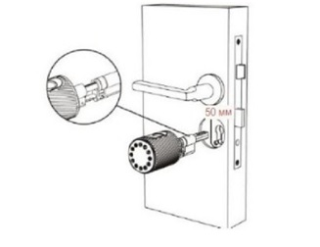

**2. Установите винт для цилиндра**

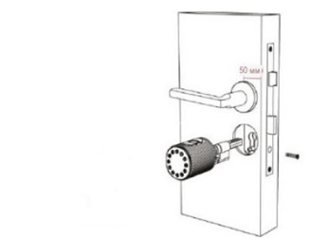

**3. Установите внутреннюю ручку**

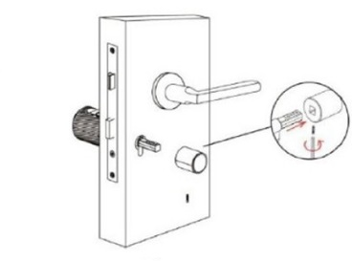

**4. Установка завершена**

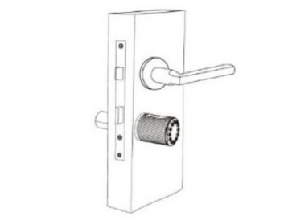

### Установка батарей

1. Вставьте ключ и поверните по часовой стрелке для разблокировки панели
2. Снимите панель цифровых кнопок при помощи присоски
3. Установите батарейки, соблюдая полярность
4. Закрепите панель к замку, повернув ключ против часовой стрелке

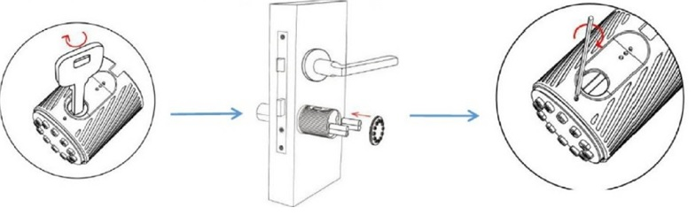

5.Правила приемки

Изделие, доставленное заказчику, должно подвергаться визуальному осмотру на предмет выявления внешних дефектов и повреждений, а так же проверке комплектности, согласно сопроводительной документации. Результаты приемки должны быть оформлены актом.

6.Гарантия изготовителя

Гарантийный срок службы изделия -12 месяцев со дня реализации;

Изготовитель гарантирует соответствие изделия характеристикам настоящего паспорта при соблюдении условий эксплуатации и хранения в течение гарантийного срока.

Гарантия распространяется на любые недостатки изделия, вызванные дефектами производства и сырья.

Товар снимается с гарантийного обслуживания в следующих случаях:

- ущерб в результате несоблюдения потребителем правил эксплуатации и небрежного обращения;

- ущерб, явившийся результатом ненадлежащего использования, неправильного употребления, несоответствия требованиям электропитания и климатических условий;

- ущерб в результате умышленных или ошибочных действий потребителя и третьих лиц;

- ущерб или утрата изделия вследствие обстоятельств непреодолимой силы (стихийные бедствия, пожар, молния и т.п.);

- ущерб, вызванный попаданием внутрь изделия посторонних предметов, жидкостей, насекомых;

- наличие следов постороннего вмешательства, внесение изменений в конструкцию изделия, неправомочный ремонт;

- ущерб, вызванный несоответствием Государственным техническим стандартам, нормам и регламентам питающих, телекоммуникационных и кабельных сетей.

Изделие не считается дефектным, если оно не работоспособно на питающих, телекоммуникационных и кабельных сетях, не соответствующих Государственным техническим стандартам, нормам и регламентам.

Обмен товара по гарантии производится при условии отсутствия следов эксплуатации, сохранности товарного вида, пломб, ярлыков, упаковки по соглашению сторон.

7..Комплект поставки

1.Передняя панель________________________________________________________________1 шт.

2.Задняя панель _________________________________________________________________ 1 шт.

3.ic – карты _____________________________________________________________________ 2 шт.

4.Механические ключи___________________________________________________________ 2 шт.

5.Винты для цилиндра____________________________________________________________ 2 шт.

6.Шестегранная отвёртка ________________________________________________________ 2 шт.